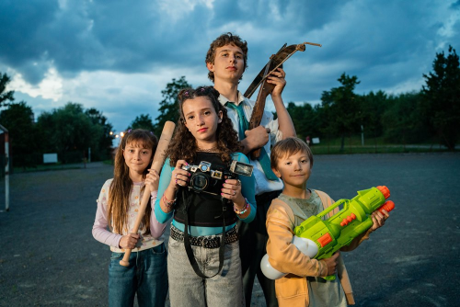
Bubák
Premiéra: 13. 11. 2025

MasterFilm, Punkchart Films, ČR, Slovensko, 2025
Režie: Tomáš Pavlíček, Kateřina Karhánková
Scénář: Štěpánka Ansorge
Kamera: Denisa Buranová
Hudba: Aid Kid
Hrají: Anna Vyčítalová, Terezie Holá, Martin Kubuš, Otto Dušek, Jana Plodková, Lukáš Latinák, Anton Šulík

Film Bubák je lehce strašidelnou rodinnou komedií o velkém dobrodružství dětí a jejich bubáka. Ten žije pod postelí, živí se strachem a především miluje sladkosti.
Rodiče dvanáctileté Nikči a šestiletého Tomáše odjíždějí na víkend pryč a děti díky tomu mají poprvé v životě celý jejich panelákový byt pro sebe. A bez dozoru! Paráda! Nikča se hned rozhodne, že za sladký úplatek uklidí bráchu do jeho pokojíčku a pozve kámošku Gabču, s tím, že si dají pizzu, budou koukat na videu na horor a bude pohoda. Jenže sledování zakázaného filmu jim není souzeno. Namísto něho zažijí malé hororové setkání na vlastní kůži. Začne to tím, že se nečekaně zjeví maturant Ondra s kocovinou, k narušitelům pohody se přidá brácha Tomáš, který nevydrží ve svém pokoji. Má totiž pod postelí Bubáka a ten zrovna leze ven. Holčičí víkend je zkrátka v tahu, navíc se ukáže, že Tomáš není jediný, kdo „má pod postelí bubáka“, každý z nich se něčeho bojí. Dokonce i samotný Bubák.
Režisér Tomáš Pavlíček o filmu prozrazuje: „Snažili jsme se, aby byl kombinací trochu strašidelného filmu a víc komedie. Bubák tam sice je, ale není až tak strašlivě strašidelný, chceme, aby se malí i velcí diváci během filmu smáli.“ Pavlíček se také vyznává ze svého vztahu k podpostelovým strašidlům: „Já jsem se jako dítě samozřejmě bál příšer, které mám pod postelí, bál jsem se tam i koukat. Moje maminka mě tím pravidelně strašila, takže se v tomto filmu trochu snažím prorazit strach ze svého dětství. Pro mne je to návrat do dětství a dospívání.“

Přístupnost: pro všechny
Žánr: dobrodružná rodinná komedie
Verze: česká
Stopáž: bude upřesněno
Formát: 2D DCP, zvuk 5.1
Monopol do: 13. 11. 2035
Programování: Zuzana Černá, GSM: 602 836 993, cerna@cinemart.cz
Filmy si objednejte na www.disfilm.cz

